暨南大学本科实验报告专用纸
课程名称 计算机网络实验 成绩评定
实验项目名称 TCP/IP协议配置与网络实用命令 指导教师 潘冰
实验项目编号 实验项目类型 验证型 实验地点
学生姓名 孙靖 学号 2019053750
学院 智能科学与工程/人工智能产业学院 系 专业 信息安全
实验时间 2021 年 8 月 31 日 上 午～ 9 月 1 日 下 午

- 实验目的
1.熟悉TCP/IP协议的配置和常见网络命令的使用，加深对TCP/IP协议的认识并对简单网络故障诊断和网络分析。
2.进一步熟悉使用Wireshark捕获信息，初步了解ping 、ipconfig、tracert、netstat和route 命令的工作过程。
3.用wireshark对网络工作过程进行跟踪分析。
- 实验内容
1.对TCP/IP协议进行安装和配置；
2.利用ipconfig查看主机接口的配置，并理解其含义。
3.利用route查看本机路由，并了解其含义。
4.利用netstat查看当前主机上网络简介统计信息，了解其含义。
5.利用ping对网络故障诊断与分析。用wrireshark分析其工作过程。
6.利用tracet跟踪数据包在传输过程中经过的路径。用wrireshark分析其工作过程.
- 实验步骤
- 对TCP/IP协议进行安装和配置
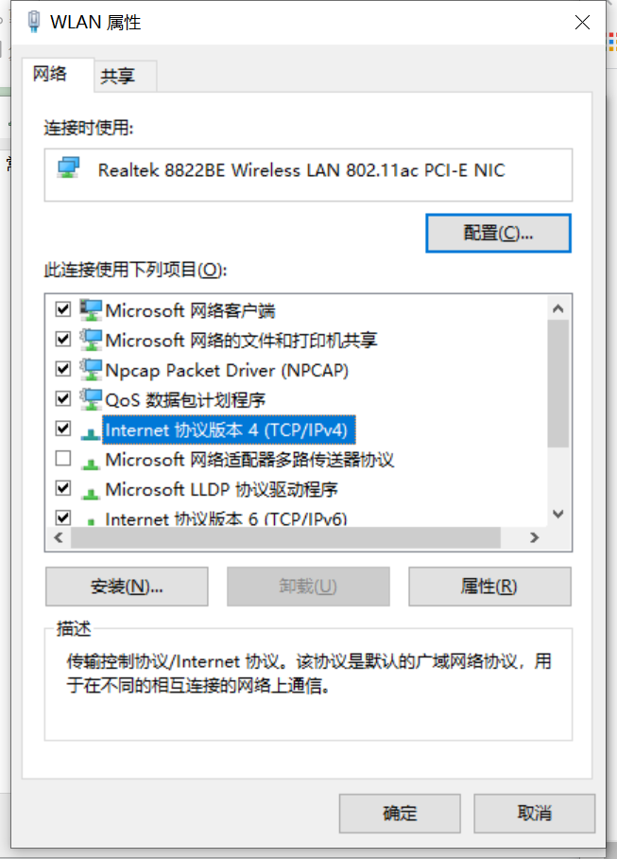
2.利用ipconfig查看主机接口的配置，并理解其含义
输入ipconfig
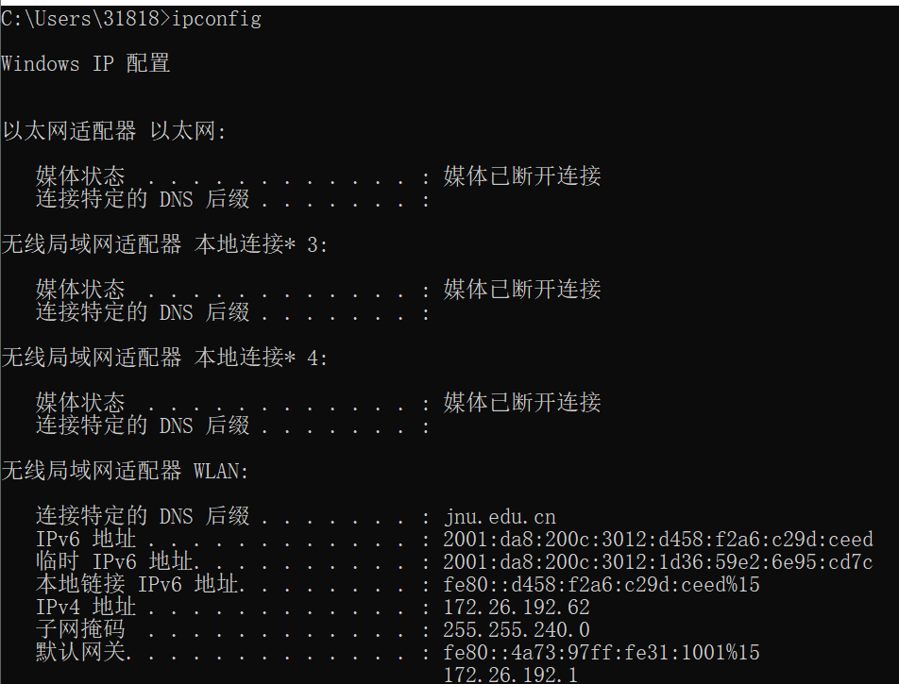
输入ipconfig/all,截取无线局域网适配器部分
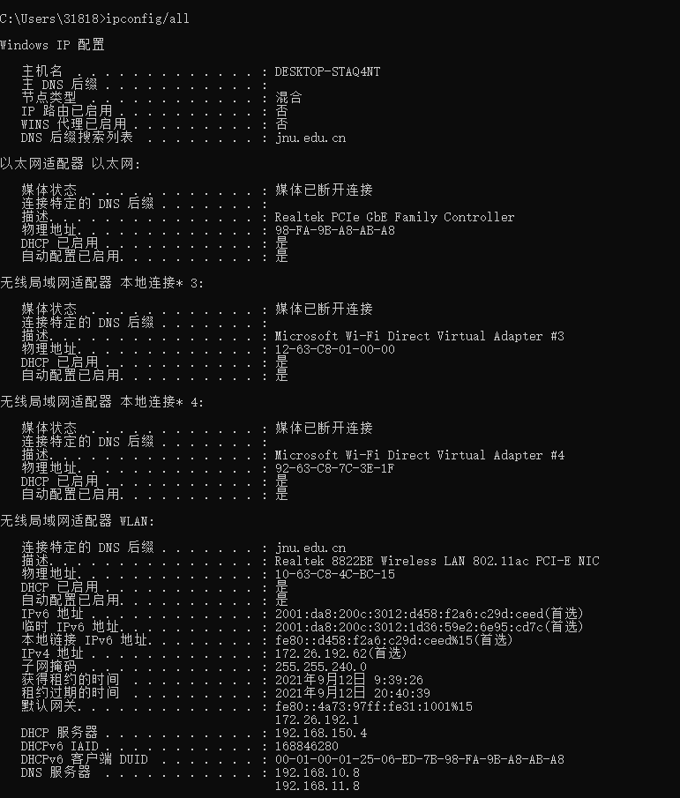
3.利用route查看本机路由，并了解其含义
输入route,查看路由表，了解-f、-p、-4等的含义
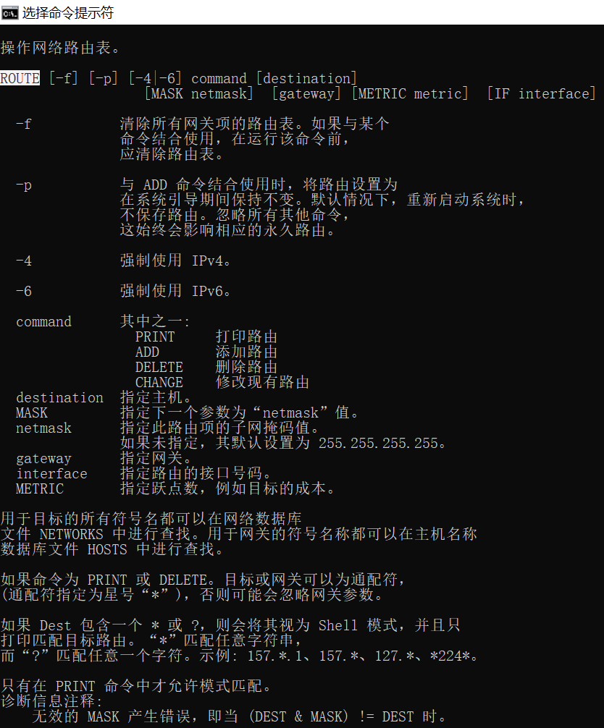
4.利用netstat查看当前主机上网络简介统计信息，了解其含义。
输入netstat/?，了解-a、-b等的含义
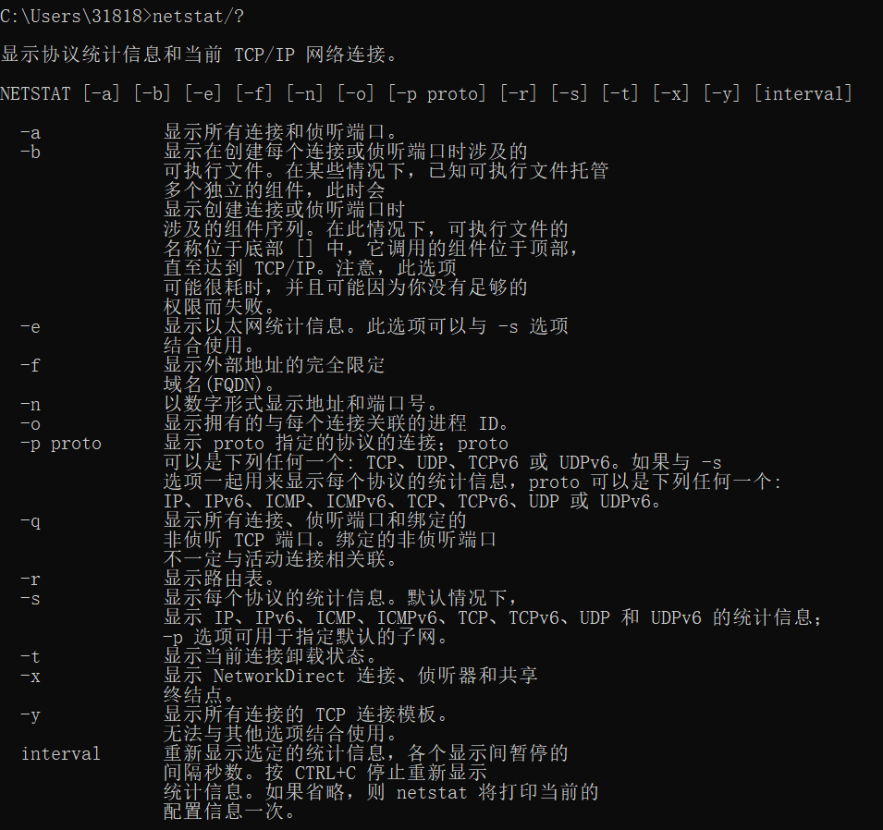
5.利用ping对网络故障诊断与分析。用wrireshark分析其工作过程。
输入ping，了解-t、-a等的含义
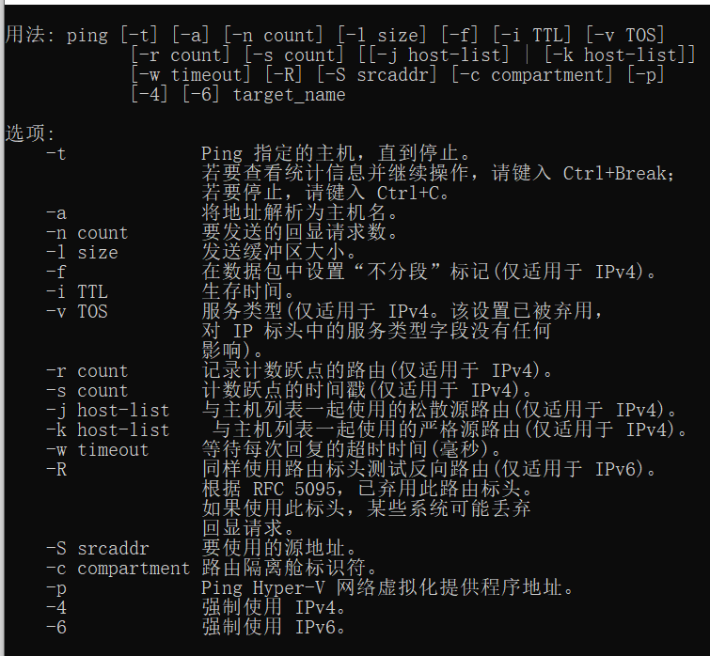
6.利用tracet跟踪数据包在传输过程中经过的路径。用wrireshark分析其工作过程.
输入tracert
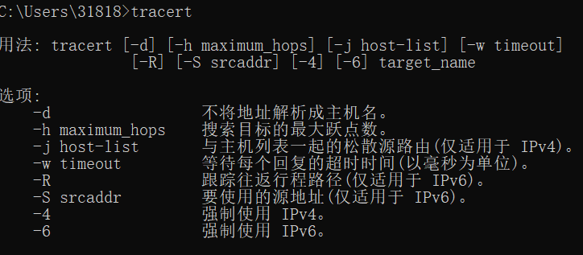

- 总结
- 结论
不同的命令格式可能会出现相同的结果，如：
命令格式：Route print：用来显示路由表中的当前项目。在单个路由器网段上的输出结果与netstat –r命令输出结果相同。
